**Informatiebundel 2022-2023**

**Klj Strijtem**

**Thema: Bouw**



## Inhoudstafel

Kort overzicht 3

De leiding 4

De groepen 4

De startdag 5

Waar en wanneer 6

Ons uniform 6

Lid worden 7

Opnieuw inschrijven 7

Hoeveelkostda 8

Contact 8

KLJ kamp in schijven betalen 9

Oude KLJ kleren recycleren 9

Click 10

Trooper 11

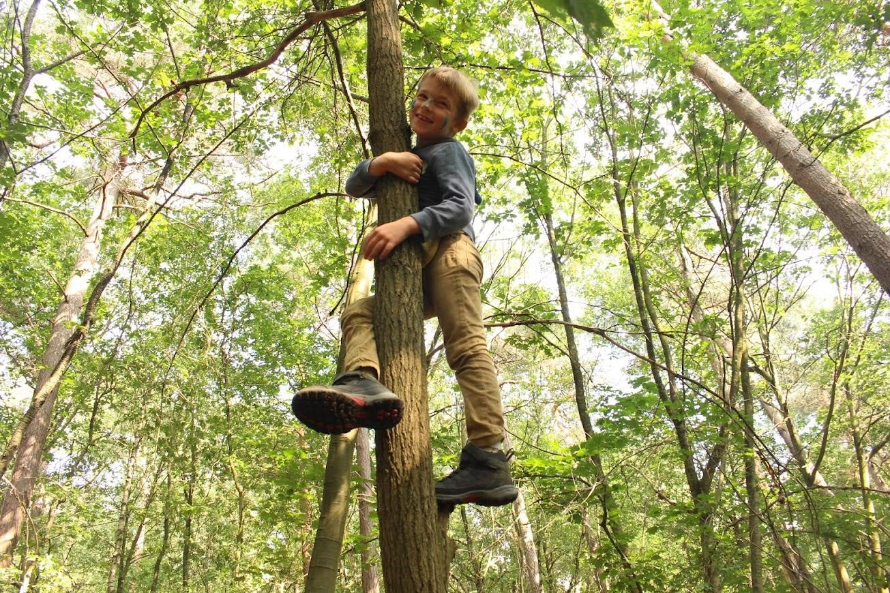

# Kort overzicht

Beste KLJ’ers.

Ons kamp was ook dit jaar weer een echte knaller! De leiding is trots op alle leden, ouders en kookies die hun uiterste best hebben gedaan om het KLJ kamp zo goed mogelijk te laten verlopen. Wij zijn ervan overtuigd dat ook het KLJ jaar goed en zal kunnen verlopen, we doen er namelijk alles aan om dit voor onze leden mogelijk te maken.

In deze bundel vind je alle informatie in verband met het nieuwe KLJ jaar. Neem alles grondig door.

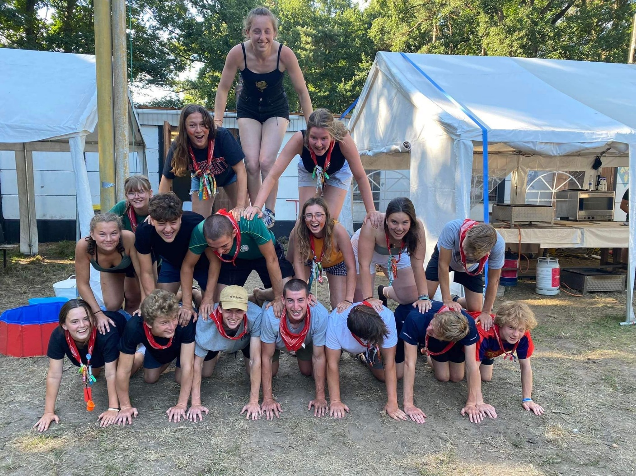

# 

# De leiding

Hier kunnen jullie alvast zien wie het komende KLJ jaar jouw leiding is.

**Kabouchen**: Celine, Tine, Jules Visser, Fien Rooseleer

Groepsverantwoordelijke: Celine (0468229382)

**Woudlopers & Nijntjes**: Paulien, Maud, Jules De Paepe, Thibaut, Maarten

Groepsverantwoordelijke: Paulien (0471403752)

**Strippen & Stroppen**: Brik, Senne Jozefien, Nina

Groepsverantwoordelijke: Brik (0484314659)

**Trippers**: Eva, Lore, Lars, Jorik

Groepsverantwoordelijke: Eva (0477379002)

**Zjielen & Vedetten**: Laure, Brouwer, Fien Rampelberg

Groepsverantwoordelijke: Laure (0493 69 63 25)

**Hoofdleiding**: Jef Bauwens (0489 33 84 92)

Marthe Timmermans(0470 85 62 93)

# De groepen

De leden worden per leeftijd opgedeeld in 5 groepen.

Kabouchen: geboren in 2015 en 2016

Woudlopers & Nijntjes: geboren in 2013 en 2014

Strippen & Stroppen: geboren in 2011 en 2012

Trippers: geboren in 2010, 2009 en 2008

Zjielen & Vedetten: geboren in 2006 en 2007

# De startdag

**Zondag 2 oktober**

Hebben jullie er ook zoveel zin in? Vandaag is het eindelijk zover, onze **startdag**! Wij verwachten jullie allemaal **om 10 uur aan de KLJ lokalen**, met een **lunchpakketje en een drinkbus**. Een extra drankje en een vieruurtje zullen wij voor jullie voorzien. Dit jaar is het **thema** van de startdag **Bouw**! Verkleed jullie als de beste bouwvakker in omstreken!! Om **17 uur** gaan wij samen naar het koetshuis, waar jullie na onze geweldige diashow jullie kapoenen weer mee kunnen nemen naar huis.

**Vergeet zeker allemaal jullie KLJ sjaaltje niet aan te doen, dit is elke activiteit verplicht!**

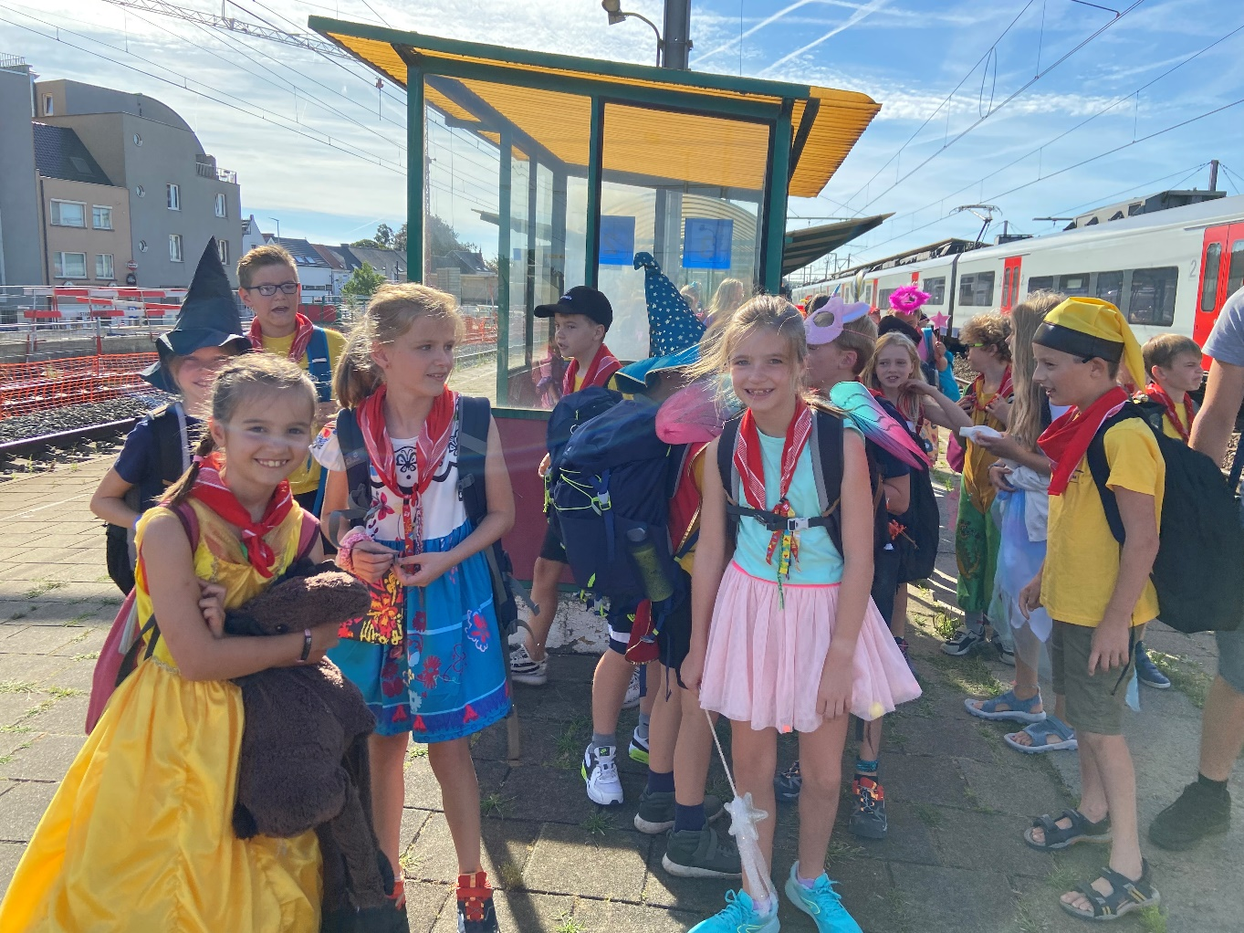

# Waar en wanneer

Elke activiteit gaat door op **zondag van 14 uur tot 17 uur aan de KLJ lokalen** (Lostraat 171, 1760 Roosdaal).

Wanneer een activiteit doorgaat op een ander dag dan zondag, een andere plaats of tijdens andere uren, zal dit altijd in de maandlijst vermeld worden. Dit zal vaker bij de oudere groepen gebeuren dan bij de jongere.

Om de twee maanden zal er een maandlijst met de activiteiten van elke groep voor de komende twee maanden geplaatst worden op de KLJ site ( https://kljstrijtem.be/new/ ) en op de facebookpagina. Indien je problemen ondervindt bij het openen van de maandlijst mag je de leiding altijd om hulp vragen!

# Ons uniform

Het is rood, met een groene bol erop en het hangt rond je nek…?

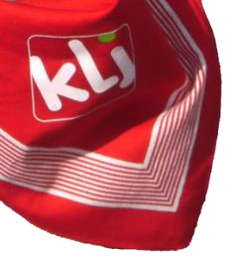

Jawel jawel, het is een KLJ-sjaaltje! Het uniform van KLJ Strijtem bestaat uit een pull, T-shirt en een sjaaltje. Het KLJ sjaaltje is telkens VERPLICHT te dragen tijdens onze activiteiten.

Sjaaltjes, pullen en T-shirts zijn te verkrijgen bij Jozefien, de kledijverantwoordelijke van de leiding.

Sjaaltje: 5 euro

T-shirt: 15 euro

Pull: 20 euro

➔ Wij verkopen ook een starterspakket voor nieuwe leden. Dit pakket kost €30 en hiervoor krijgen jullie een pull, een T-shirt en een sjaaltje.

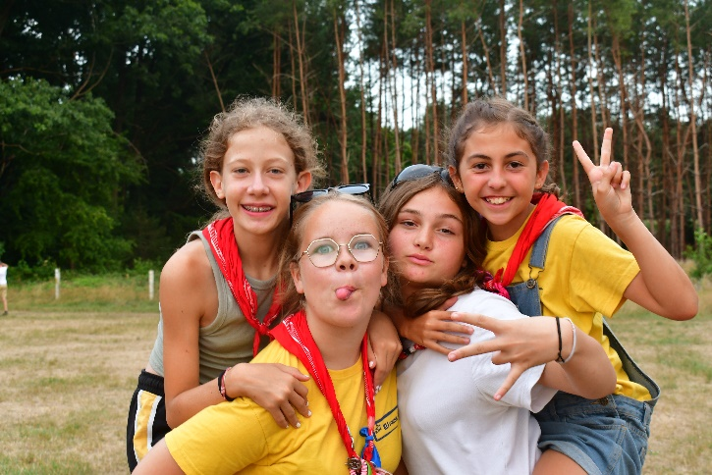

# Lid worden

Wil je graag in een jeugdbeweging zitten maar ben je niet zeker of KLJ Strijtem iets voor jou is? Kom gerust een kijkje nemen op de startdag of tijdens een andere activiteit. Om nieuwe leden een handje te helpen bij hun keuze mogen ze 1 activiteit komen proberen alvorens zich definitief in te schrijven.

Inschrijven kan op de **inschrijvingsmomenten** die plaatsvinden in de KLJ lokalen, het aankopen van een nieuwe KLJ outfit is hier ook mogelijk. De inschrijvingsmomenten gaan door op **zaterdag** **1 oktober, van 19 tot 21 uur** en **zaterdag 8 oktober van 19 tot 21 uur**. Hier zal de leiding je vragen om een **inschrijvingsfiche** en een **medische fiche** per kind in te vullen. Je kan de documenten ook thuis al afdrukken en invullen, zo zal het in de lokalen veel vlotter kunnen verlopen!

Wij raden jullie aan om niet met je hele gezin naar het inschrijvingsmoment te komen om drukte te vermijden.

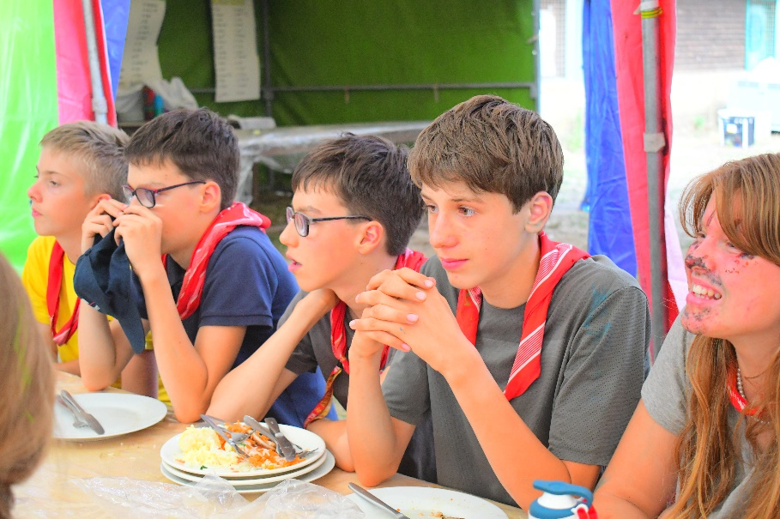

# Opnieuw inschrijven

Als je vorig jaar al lid was van KLJ Strijtem moet je ook aanwezig zijn op de infomomenten om je opnieuw in te schrijven, indien je dit niet doet gaan wij er van uit dat jouw kind dit jaar niet meer zal deelnemen aan de activiteiten. Als je een nieuw sjaaltje, T-shirt of pull nodig hebt kan je dat hier ook aankopen.

Inschrijven kan op de **inschrijvingsmomenten** die plaatsvinden in de KLJ lokalen, het aankopen van een nieuwe KLJ outfit is hier ook mogelijk. De inschrijvingsmomenten gaan door op **zaterdag** **1 oktober, van 19 tot 21 uur** en **zaterdag 8 oktober van 19 tot 21 uur**. Hier zal de leiding je vragen om een **inschrijvingsfiche** en een **medische fiche** per kind in te vullen. Je kan de documenten ook thuis al afdrukken en invullen, zo zal het in de lokalen veel vlotter kunnen verlopen!

Wij raden jullie aan om niet met je hele gezin naar het inschrijvingsmoment te komen om drukte te vermijden, een mondmasker is verplicht voor iedereen boven de 12 jaar!

# Hoeveelkostda

Dit jaar bedraagt het lidgeld 50 euro voor het eerste kind en 40 euro vanaf het tweede kind.

Wat is er inbegrepen in het lidgeld?

* een verzekering voor lichamelijke ongevallen en burgerlijke aansprakelijkheid → een drankje tijdens elke activiteit
* betalende activiteiten zoals zwemmen, bowlen, schaatsen, het kerstfeestje … Wat is er niet inbegrepen in het lidgeld?
* een weekend (indien dit kan doorgaan zal hiervoor nog € 20 betaald moeten worden) → het kamp

Het **lidgeld** dient **ten laatste tegen 31 oktober** overgeschreven te worden naar het rekeningnummer van KLJ Strijtem, **BE70-0682-1823-0425 met vermelding “Lidgeld 2021-2022 + na(a)m(en) van je zo(o)n(en)/dochter(s)”**

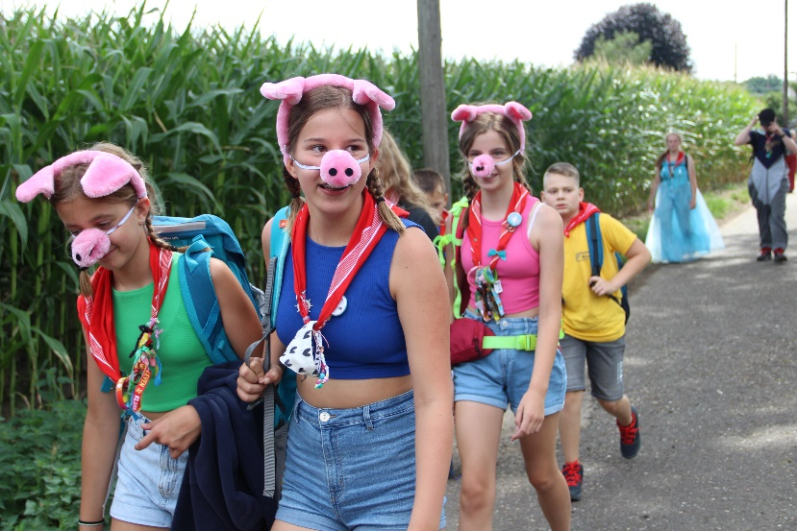

# Contact

Info in verband met onze KLJ vind je terug op onze website (https://kljstrijtem.be/new/) en op onze facebookpagina.

Met vragen kan je altijd terecht bij iemand van de leiding, hiervoor hoef je enkel te mailen naar: leiding@kljstrijtem.be of je kan ook bellen naar de groepsverantwoordelijke (deze nummers vind je onder het stukje leiding).

Voor meer informatie kan je ook steeds terecht bij onze hoofdleiding.

* Jef Bauwens: hoofdleiding@kljstrijtem.be of (0489 33 84 92)
* Marthe Timmermans: hoofdleiding@kljstrijtem.be of (0470 85 62 93)

# KLJ kamp in schijven betalen

Het KLJ kamp van volgend jaar gaat door van 2 tot en met 11 augustus 2023 in Deinze.

Je kinderen op jeugdkamp sturen in de zomer kan zorgen voor een groot bedrag dat plots van je rekening gaat. Wij willen jullie als ouders de mogelijkheid aanbieden om dit grote bedrag in kleinere deeltjes af te betalen. Je zal het kamp dan in schijven betalen, elke maand (vanaf de maand maart) zal je een kleiner bedrag moeten storten op het rekeningnummer van KLJ Strijtem. Op deze manier zal het kamp dan volledig betaald zijn voor we op kamp vertrekken. Stel dat je kind plots toch niet meer mee kan op kamp en je bent reeds begonnen met het afbetalingsplan, dan betalen wij alles gewoon terug (zonder extra kosten).

Het afbetalingsplan zal er als volgt uitzien.

|  |  |  |
| --- | --- | --- |
| Vanaf maart start je met de betaling van kamp met een maandelijks bedrag dat je hieronder terugvindt.    10 dagen (€140) → maandelijks €28 betalen  10 dagen (broer/zus - €130) → maandelijks €26 betalen | | |
| 5 dagen (€80) → maandelijks | €16 | betalen |

Maak je graag gebruik van het afbetalingsplan stuur dan een mailtje naar **kassa.kljstrijtem@gmail.com**.

# Oude KLJ kleren recycleren

Na al die jaren in de KLJ kan je wel wat KLJ kleren verslijten. Ligt jouw kast ook zo vol met oude KLJ T-shirts en pulls? Daar hebben wij een oplossing voor! Elke zondag kan je je oude klj kleren aan de leiding afgeven! Gelieve enkel kleren af te geven die nog in een degelijke staat zijn. De leiding zal deze kleren een nieuw leven geven. Hopelijk heeft deze actie veel succes!

# Click

**Wat is click?**

Click is een programma van KLJ nationaal waarop wij bijvoorbeeld onze ledenadministratie bijhouden. Maar ook leden en ouders kunnen op click!

**Wat kan ik met click doen?**

Als lid/ouder kan je verschillende dingen doen op click

* Je gegevens aanpassen als je bv. verhuisd bent
* Lidkaarten en fiscale attesten downloaden
* Inschrijven voor activiteiten

**Hoe meld ik me aan?**

Er zal automatisch een registratiemail verstuurd worden van zodra je bent ingeschreven. Je volgt de stappen en in 123 heb je een account op click.

Ondervind je problemen? Geef dan een seintje aan de leiding: leiding@kljstrijtem.be

**Is het verplicht?**

Nee, wij gebruiken dit platform **niet** voor inschrijvingen bij activiteiten. Je bent dus ook niet verplicht om in te gaan op de mail of een account aan te maken. Wij zien dit enkel als een meerwaarde voor een adreswijziging of het downloaden van attesten. Op die manier kan je er zelf rechtsreeks aan, moest dit dringend nodig zijn.

**Niet zo een krak in technologie of een stempel nodig?**

Attesten of het laten bestempelen van papieren(zoals de tegemoetkoming van kampen bij het ziekenfonds) vraag je best aan Laure, onze secretaris.

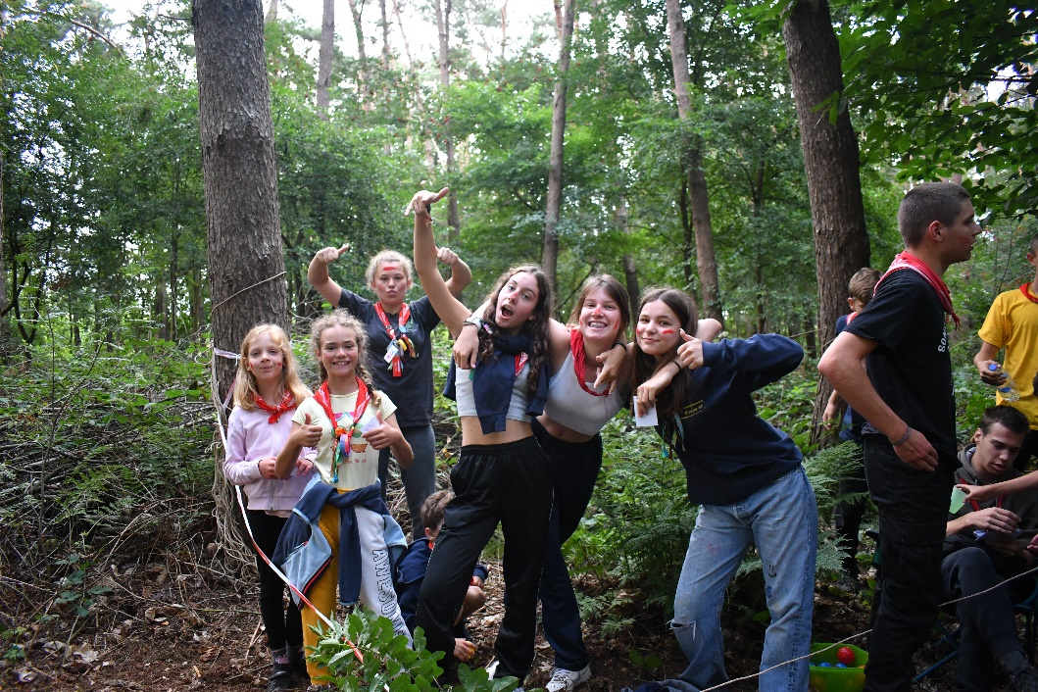

# Wat is Trooper?

**Trooper** is een tool die verenigingen kunnen gebruiken om hun leden aan te sporen via een Trooperpagina bij bepaalde webshops hun aankopen te doen en zo een percent van je aankoop aan de jeugdvereniging te geven.

Hoe werkt het?

* Ga naar Trooper.be en kies je favoriete jeugdvereniging (KLJ Strijtem 😉)
* Kies dan de webshop waar jij een aankoop wilt doen (Bol.com, Torfs, Coolblue, Booking.com, JBC, Krefel, Dreamland, Takeaway, Hema, Brussels Airlines, … en nog vele anderen)
* Via Trooper word je dan doorgeleid naar de webshop die je gekozen hebt.
* Er komen geen extra kosten bij!
* Meer informatie vind je op de website: Trooper.be

Als je vragen hebt, twijfel niet om ons te contacteren!

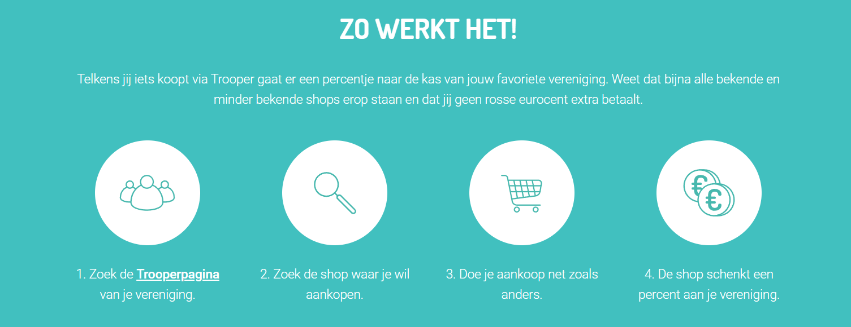

**De leiding van KLJ Strijtem kijkt er naar uit om jullie allemaal terug te zien op de startdag!**

**Tot dan!**